数据结构项目三文档
----同济大学 软件学院 15级3班 杨灏诚

目录
- 使用说明
- 操作手册. . . . . . . . . . . . . . . . . . . . . . . . . . . . . . . . . . . . . . . . . . . . . . . . . . . . . . . 3
- 注意事项. . . . . . . . . . . . . . . . . . . . . . . . . . . . . . . . . . . . . . . . . . . . . . . . . . . . . . . 3
- 概述
- 程序设计目的. . . . . . . . . . . . . . . . . . . . . . . . . . . . . . . . . . . . . . . . . . . . . . . . . . . 4
- 算法思路. . . . . . . . . . . . . . . . . . . . . . . . . . . . . . . . . . . . . . . . . . . . . . . . . . . . . . . 4
- 数据结构. . . . . . . . . . . . . . . . . . . . . . . . . . . . . . . . . . . . . . . . . . . . . . . . . . . . . . . 5
- 文件目录. . . . . . . . . . . . . . . . . . . . . . . . . . . . . . . . . . . . . . . . . . . . . . . . . . . . . . . 5
- 函数接口. . . . . . . . . . . . . . . . . . . . . . . . . . . . . . . . . . . . . . . . . . . . . . . . . . . . . . . . . . .5

一、使用说明

操作手册
运行程序后，进入欢迎界面，首先要建立迷宫。
第一步，输迷宫的行数和列数。
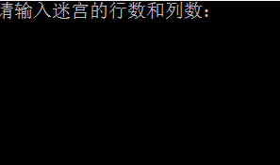
第二步，自行输入一个地图（# 代表墙 0代表通路）。
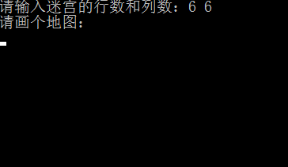
输入结束后，系统会显示输入的数据。
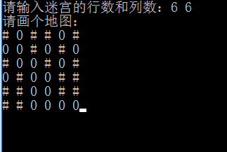
第三步，输入迷宫的起点坐标和终点坐标（若要输入（1，1） 直接输入1 1 ）。
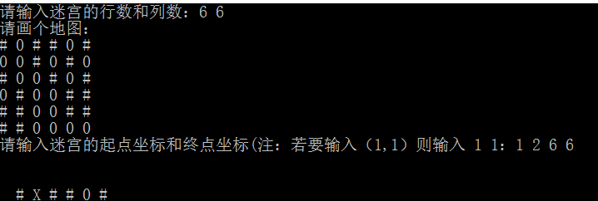
上图代表起点为（1，2），重点为（6，6）
输入结束后，输出结果如下（X 代表走过的路线）：
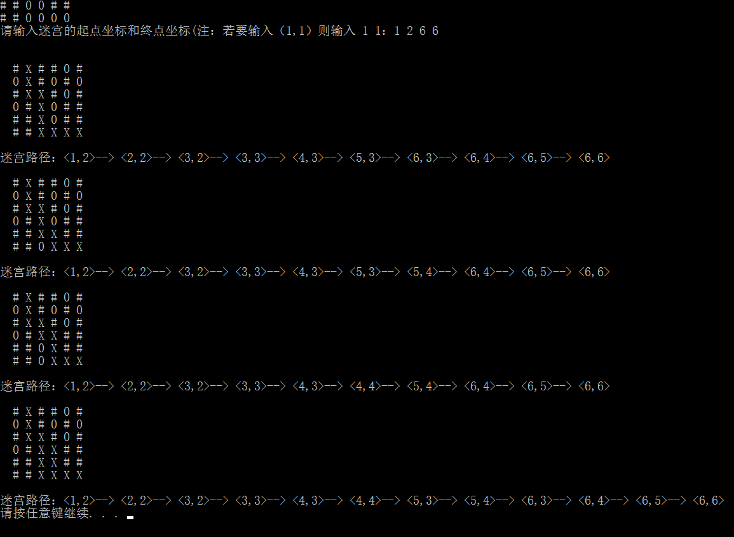

注意事项
*本程序通过使用二维数组存储迷宫地图，地图大小上界预设为100*100，若需要改动，
可以改动 .h中第11行的数字大小。
*注意输入迷宫地图时，实际上除0外的任意整数都可代表墙壁，但代表路径的只有0，不能输错。
*本程序可求出所有通路，本系统没有设计排序功能，所以所有查找都采用顺序查找，大数据量可能较慢，请耐心等待。

概述

程序设计目的
设计此程序是为了解决任意给定迷宫地图与入口，求路径的问题。解决迷宫问题，学习使用回溯法递归求解问题并熟练运用。

算法思路
使用了回溯法的递归算法。
- 使用
该数组分别代表左右下上四个方向，用于每一次向某个方向走。

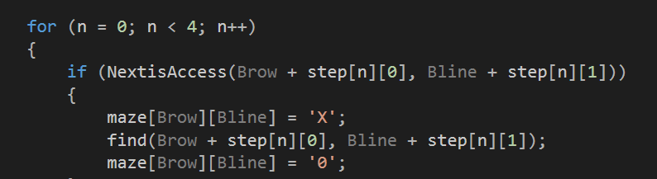用一个二维数组模拟整个迷宫棋盘，从入口出发，从上下左右中依次检测，若可以走，便沿着该方向前进并把改坐标的标记改为 ’X’ ，继续找一下一步的方向，直到走到的坐标和之前输入的终点坐标相同时结束寻找，输出一种路径方法。之后，在解递归的过程中，依次将走过的路径重置，换另一个方向去寻找另一条路径，直到循环结束。

数据结构
主要采用了二维数组来存储迷宫地图和标记地图。
运用回溯法的过程中，主要是更改二维数组的信息，
’0’ ，‘X’ 在回溯过程中来回更改，最终可以将所有的路径输出。

文件目录
3_1552704_yanghaocheng.cpp (主文件)
3_1552704_yanghaocheng.h(函数的定义)
3_1552704_杨灏诚.exe (程序可执行文件)
3_1552704_yanghaocheng.doc (项目文档)

函数接口

函数名 | 功能 | 参数 | 返回值类型
char NextisAccess(int row, int line) | 判断输入的行列所代表的二维数组中的数据是否为0 ，若为0 则表示可以走下去，返回1，否则返回0 | 迷宫某点的坐标（int row, int line） | char
void find(int Brow, int Bline) | 回溯法寻找路径，并找出所有的路径。 | Int Brow,int Bline代表终点的坐标
void statistic() | 将迷宫路径以<x1,y1>----><x2,y2>的形式输出
void show(); | 将迷宫路径以矩阵的形式输出

